101 Разрешена ли стоянка и хранение незарегистрированных маломерных судов на базах (сооружениях) для их стоянок?
Ответ:
Запрещено

102 С какими неисправностями двигателя запрещается эксплуатация маломерного судна?
Ответ:
топливо подтекает из бензобаков, топливного шланга системы питания;
- имеется значительная вибрация;
- отсутствует или неисправен глушитель;
- повреждена система дистанционного управления двигателем;
- не обеспечивается легкое включение (выключение) реверс редуктора, рукоятка реверса не фиксируется в положениях «вперед», «назад», «нейтрально» (возможно его самопроизвольное включение и выключение), неисправна блокировка запуска двигателя (мотора) при включенном реверсе, где это предусмотрено конструкцией.

103 С какими неисправностями корпуса моторного маломерного судна запрещается его эксплуатация?
Ответ:
а) наличие свищей, пробоин набора и обшивки корпуса (независимо от местонахождения);
б) отсутствие или разгерметизация предусмотренных конструкцией маломерного судна гермоотсеков и воздушных ящиков;
в) не обеспечен полный угол перекладки руля (35 градусов на борт), за –труднено вращение рулевого штурвала;
г) повреждение пера руля или деталей рулевого привода (направляющие блоки, опорные подшипники, натяжные талрепы, штуртросовая передача), наличие разрывов каболок штуртроса;
д) отсутствие предусмотренных конструкцией деталей крепления рулевого привода (гайки, шплинты, контргайки);
е) утечка топлива из бензобаков, топливного шланга, системы питания;
ж) наличие вибрации двигателя, подвесного мотора, превышающей допустимые эксплуатационной документацией значения;
з) повреждение системы дистанционного управления двигателем, реверс – редуктором

104 Сколько спасательных жилетов должно находиться на маломерном судне?
Ответ:
Для судоводителей и для каждого пассажира на судне должны быть в наличии
индивидуальные спасательные средства.

105 Укажите береговой навигационный знак «Внимание»
Ответ:


106 Укажите береговой навигационный знак «Глубина ограничена».
Ответ:
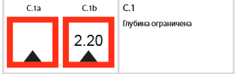

107 Укажите береговой навигационный знак «Движение маломерных судов запрещено».
Ответ:
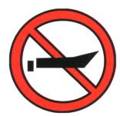

108 Укажите береговой навигационный знак «Запрещение воднолыжного спорта».
Ответ:
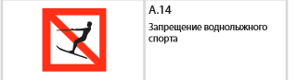

109 Укажите береговой навигационный знак «Запрещение всякого обгона».
Ответ:
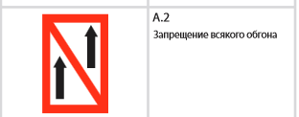

110 Укажите береговой навигационный знак «Запрещение делать повороты».
Ответ:
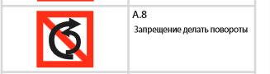

111 Укажите береговой навигационный знак «Запрещение плавания на водных мотоциклах».
Ответ:
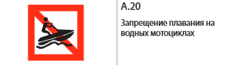

112 Укажите береговой навигационный знак «Запрещение плавания парусных судов».
Ответ:
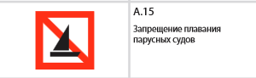

113 Укажите береговой навигационный знак «Запрещение плавания самоходных судов».
Ответ:
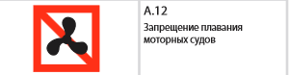

114 Укажите береговой навигационный знак «Запрещение плавания судов, которые не являются ни моторными, ни парусными».
Ответ:
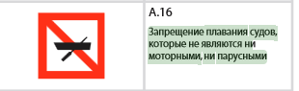

115 Укажите береговой навигационный знак «Запрещение швартоваться у берега».
Ответ:
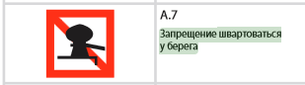

116 Укажите береговой навигационный знак «Конец зоны скоростного движения малых спортивных и прогулочных судов».
Ответ:
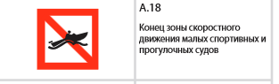
117 Укажите береговой навигационный знак «Не создавать волнение».
Ответ:


118 Укажите береговой навигационный знак «Пересечение судового хода».
Ответ:

119 Укажите береговой навигационный знак «Пост судовой инспекции».
Ответ:
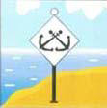

120 Укажите береговой навигационный знак «Разрешение стоянки».
Ответ:
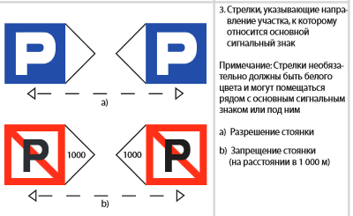

121 Укажите береговой навигационный знак «Разрешение стоять на якоре либо волочить якоря, тросы или цепи».
Ответ:
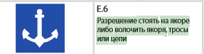
122 Укажите береговой навигационный знак «Расхождение и обгон составов запрещены».
Ответ:
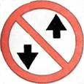

123 Укажите береговой навигационный знак «Скорость ограничена».
Ответ:
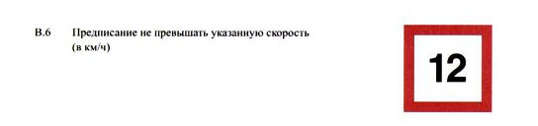
124 Укажите береговой навигационный знак «Спуск судов на воду или подъем на берег запрещен».
Ответ:
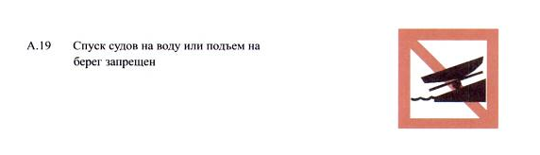
125 Укажите береговой навигационный знак «Ширина прохода или судового хода ограничена».
Ответ:
Стрелка слева и справа

126 Укажите береговой навигационный знак «Якоря не бросать».
Ответ:
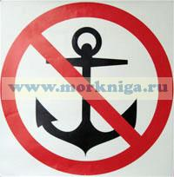

127 Укажите место расположения бортовых огней.
Ответ:
Бортовые огни горят непрерывно. Они расположены по бортам судна: по правому борту — зеленый, по левому — красный. Каждый огонь светит впереди и вбок от диаметральной плоскости судна в секторе 112,5° так, что каждый сектор освещения бортового огня занимает ровно половину сектора освещения топового.

128 Укажите место расположения кормового огня.
Ответ:
Кормовые огни белого цвета, расположенные в кормовой части судна, горят непрерывно

129 Укажите место расположения топового огня.
Ответ:
Топовые огни белого или красного цвета горят непрерывно, расположены в диаметральной плоскости судна, светят прямо по курсу в секторе 225°. Число, цвет и взаимное расположение топовых огней зависят от назначения судна.

